Actividad 8

Tejera Santana Adoney
Actividad N.º 8 – 2ºA DAW
Curso 2024/2025
Índice
1.1 Descripción detallada de los trabajos realizados 3
1.2 Herramientas empleadas 3
1.3 Problemática encontrada y solución 3
1.4 Conclusiones 3

 |  | UT 3 – Tejera Santana Adoney | 

Descripción detallada de los trabajos realizados

8.1 Ant

1. Realizar la instalación y configuración Ant para ello podemos lanzar la instrucción:
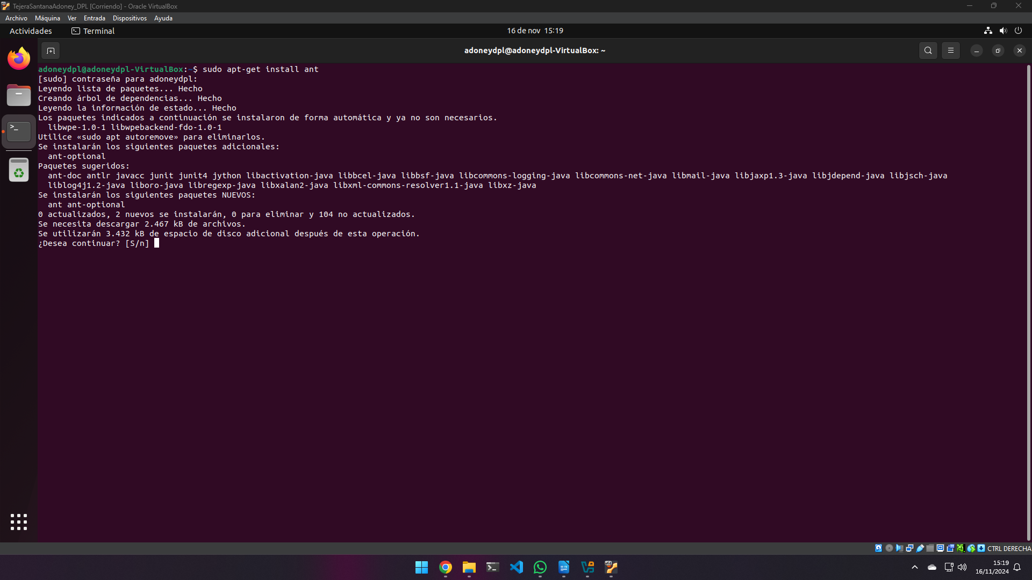
Se comienza instalando Ant.

2. Implementar los archivos que se recogen en el documento “Primeros pasos con ant”
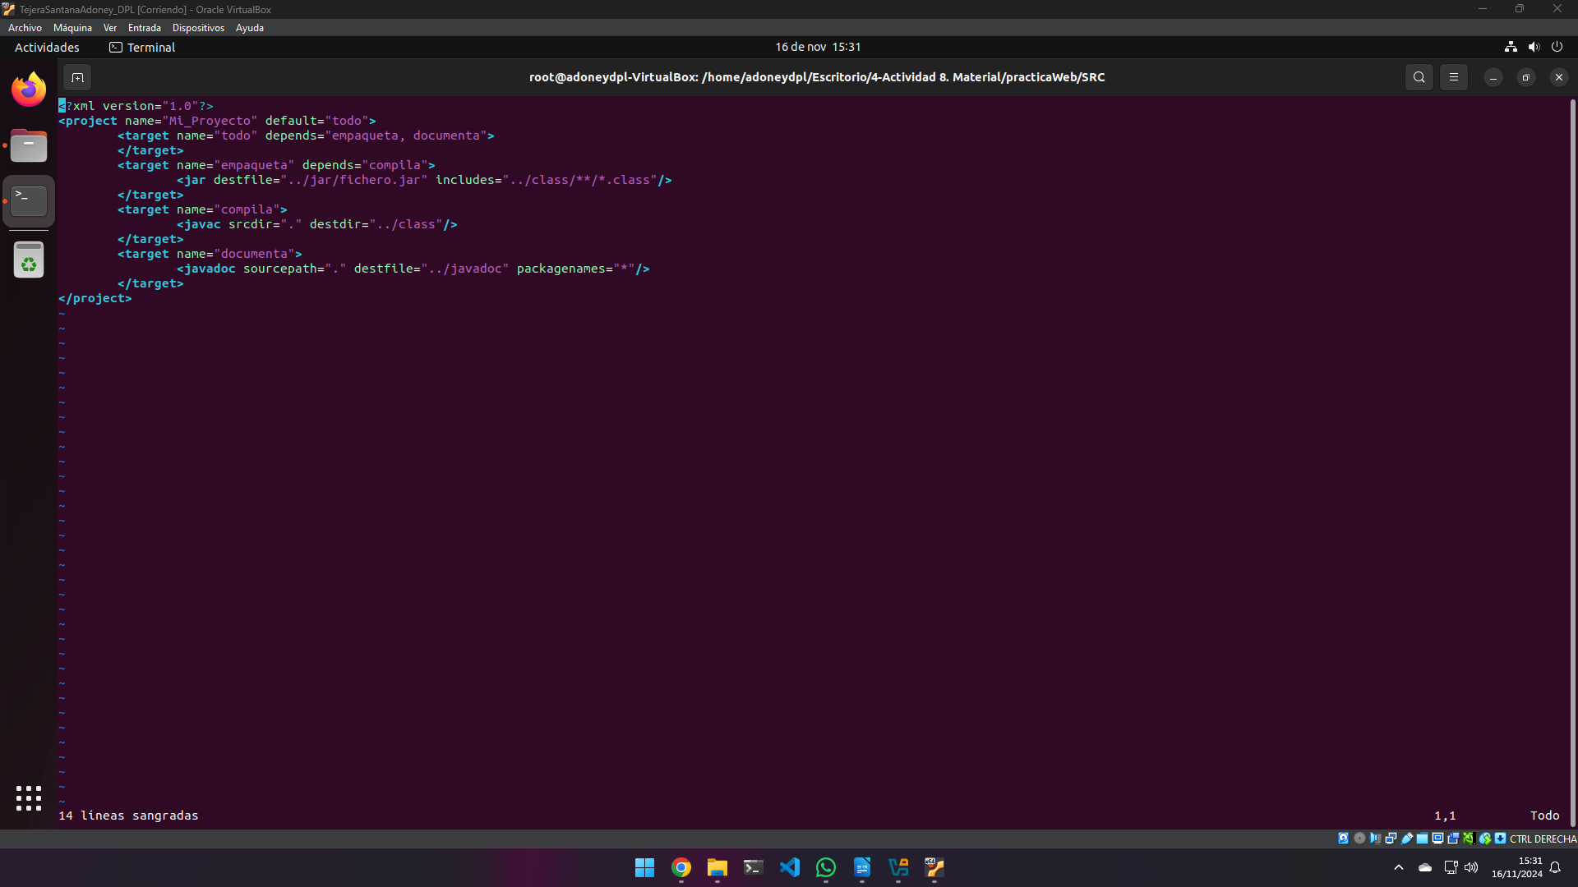
Se crea el fichero build.xml.
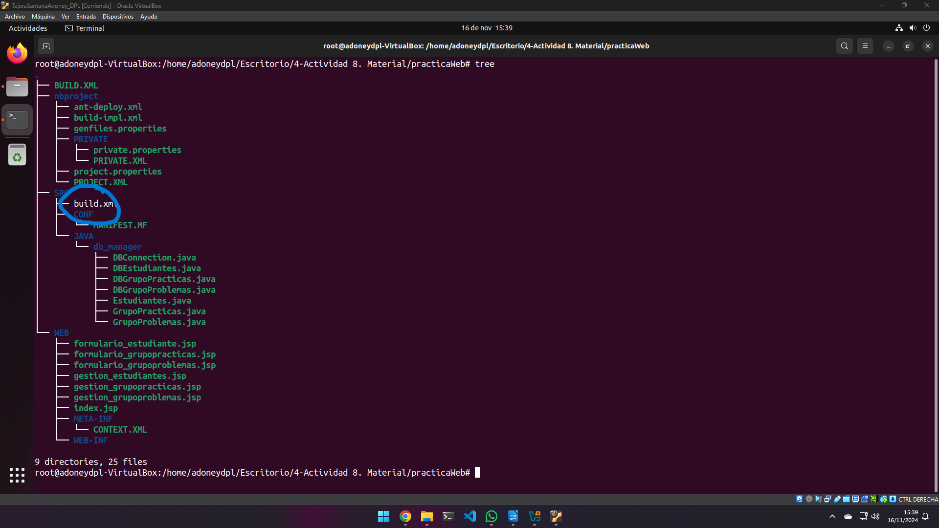
Así es como quedaría.
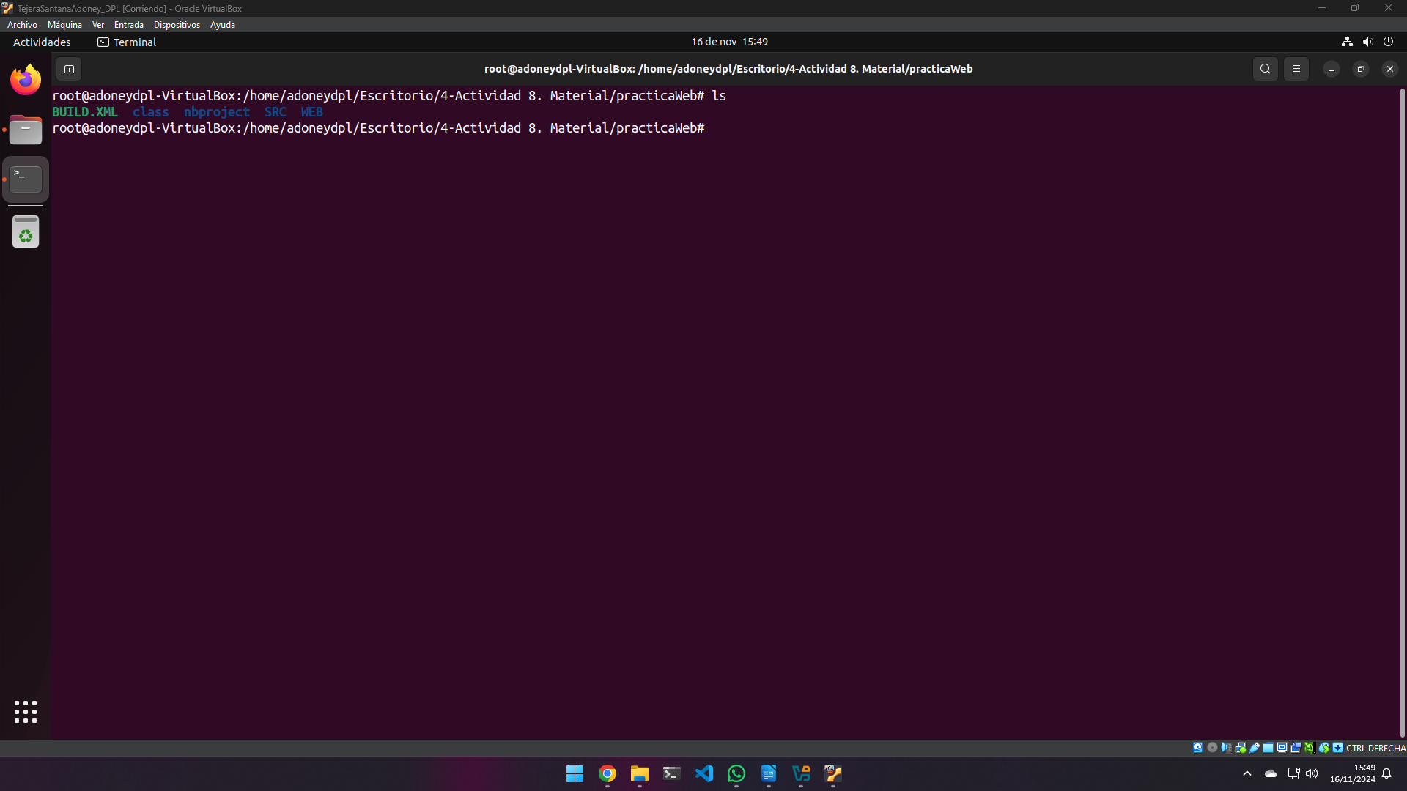
Se crea la carpeta class, el cual es donde se almacenará la complicación de las clases java.

3. Realizar pruebas de empaquetado con las aplicaciones web realizadas
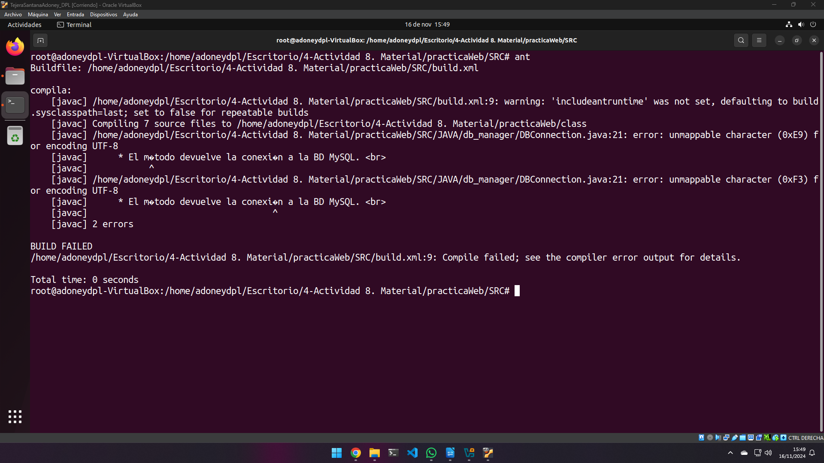
Se ejecuta “ant” y nos aparece el siguiente error acerca de una de las clases.
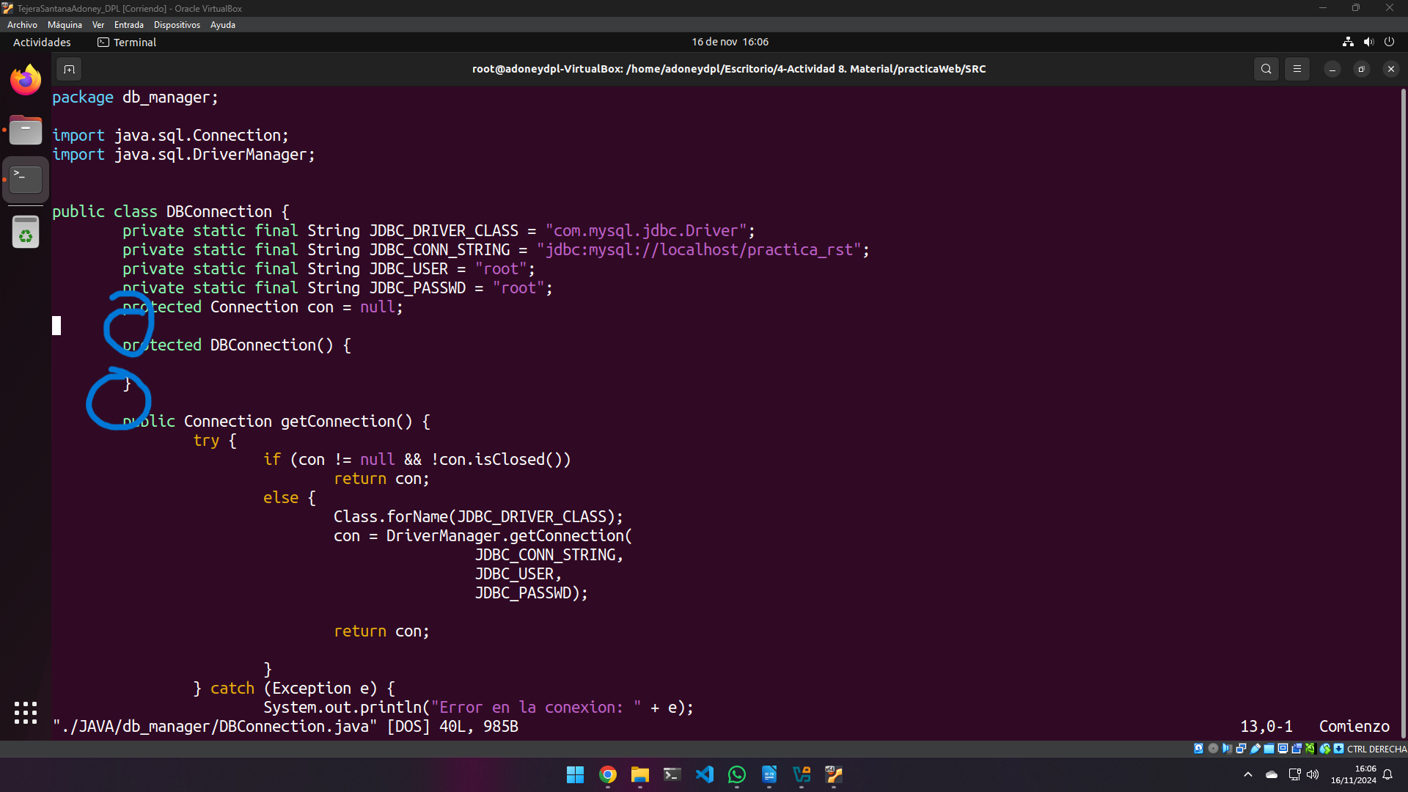
Se soluciona borrando los comentarios, no debería, pero lo hace.
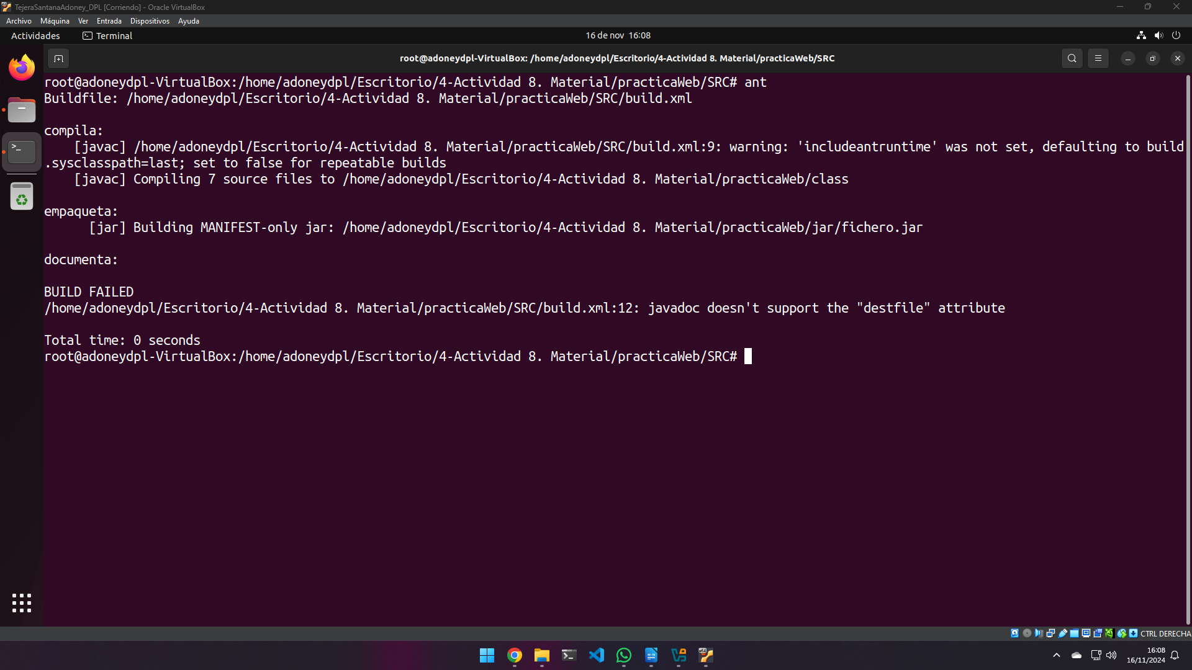
Ahora aparece el siguiente error.

8.2 Servidores de aplicaciones

4. Instalar el IDE eclipse y elegir la opción de Enterprise Java and Web Developers.
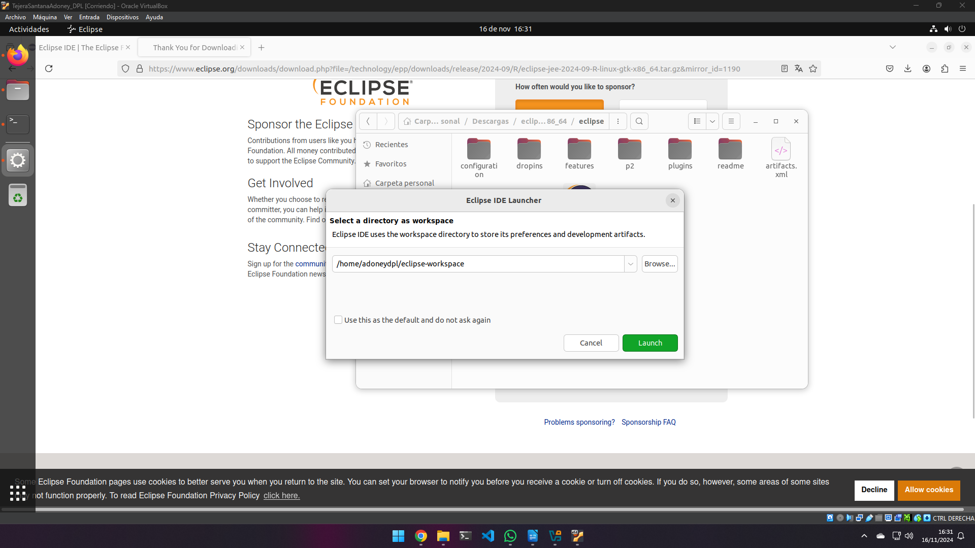
Se procede a instalar Eclipse IDE.

5. Realizar las primeras configuraciones de Eclipse para preparar nuestro entorno de trabajo para el desarrollo de aplicaciones
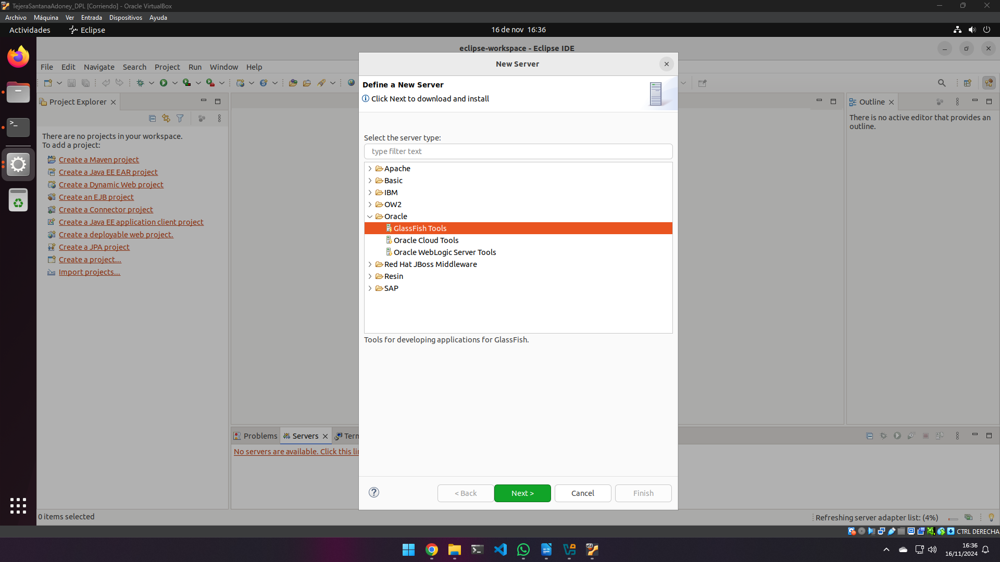
Se empieza creando el servidor en el IDE.
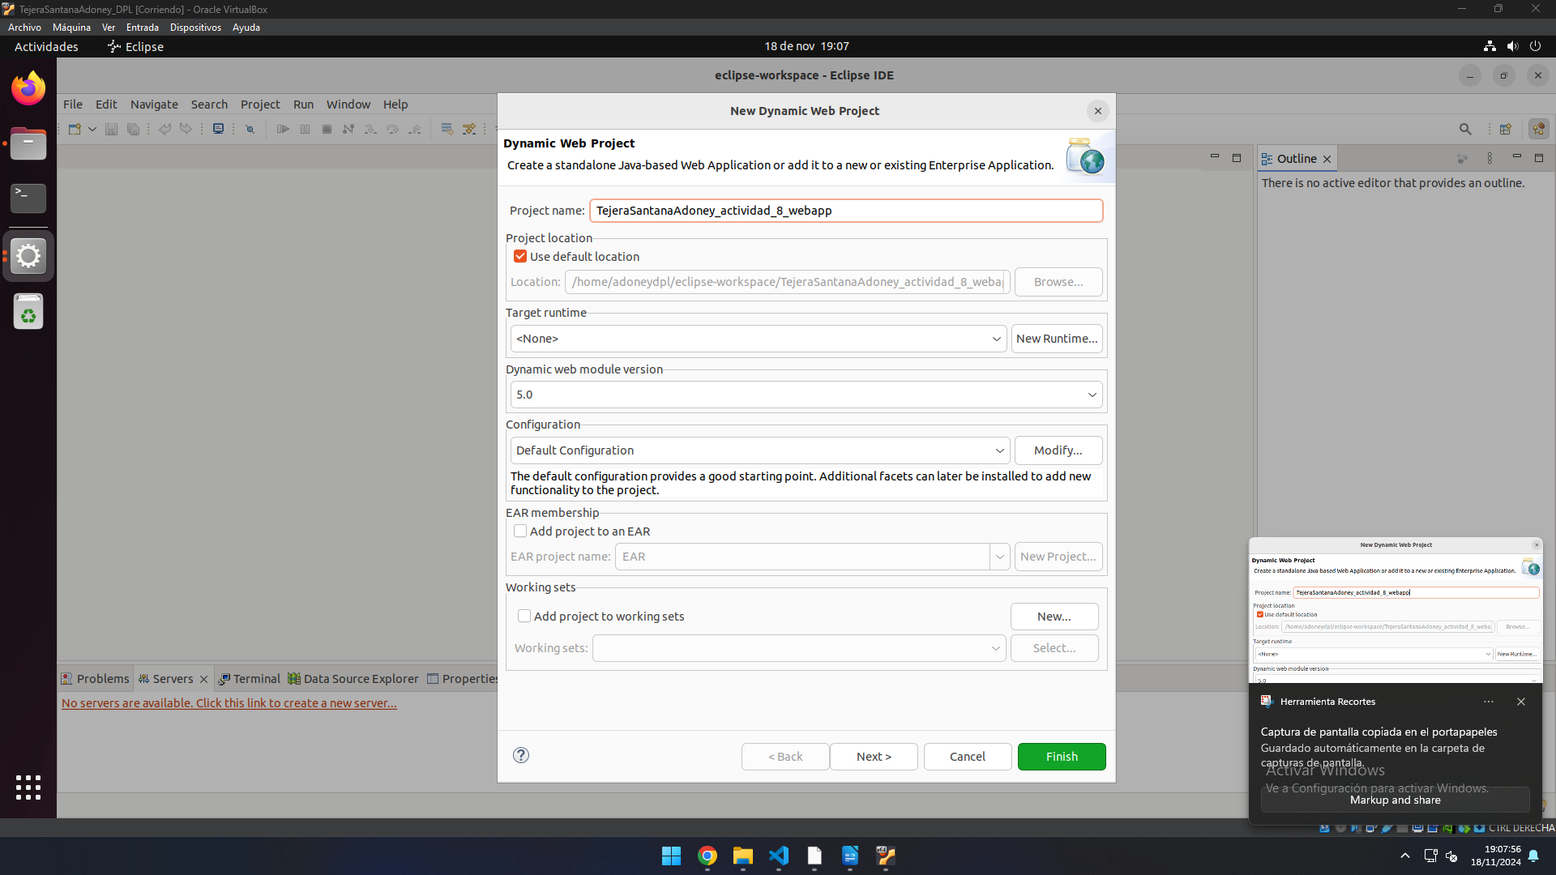
Se crea una web dinámica.
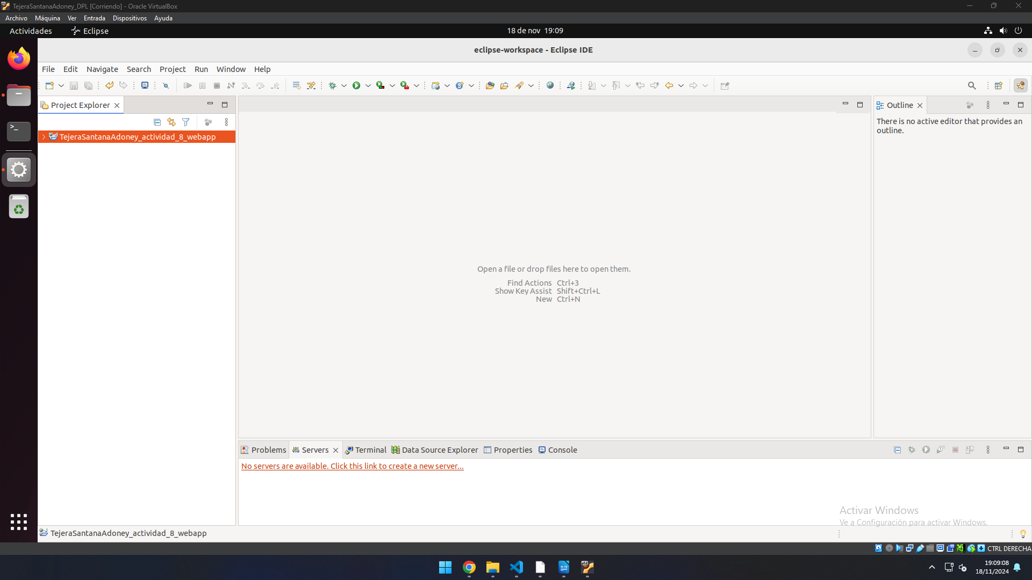
Proyecto creado.
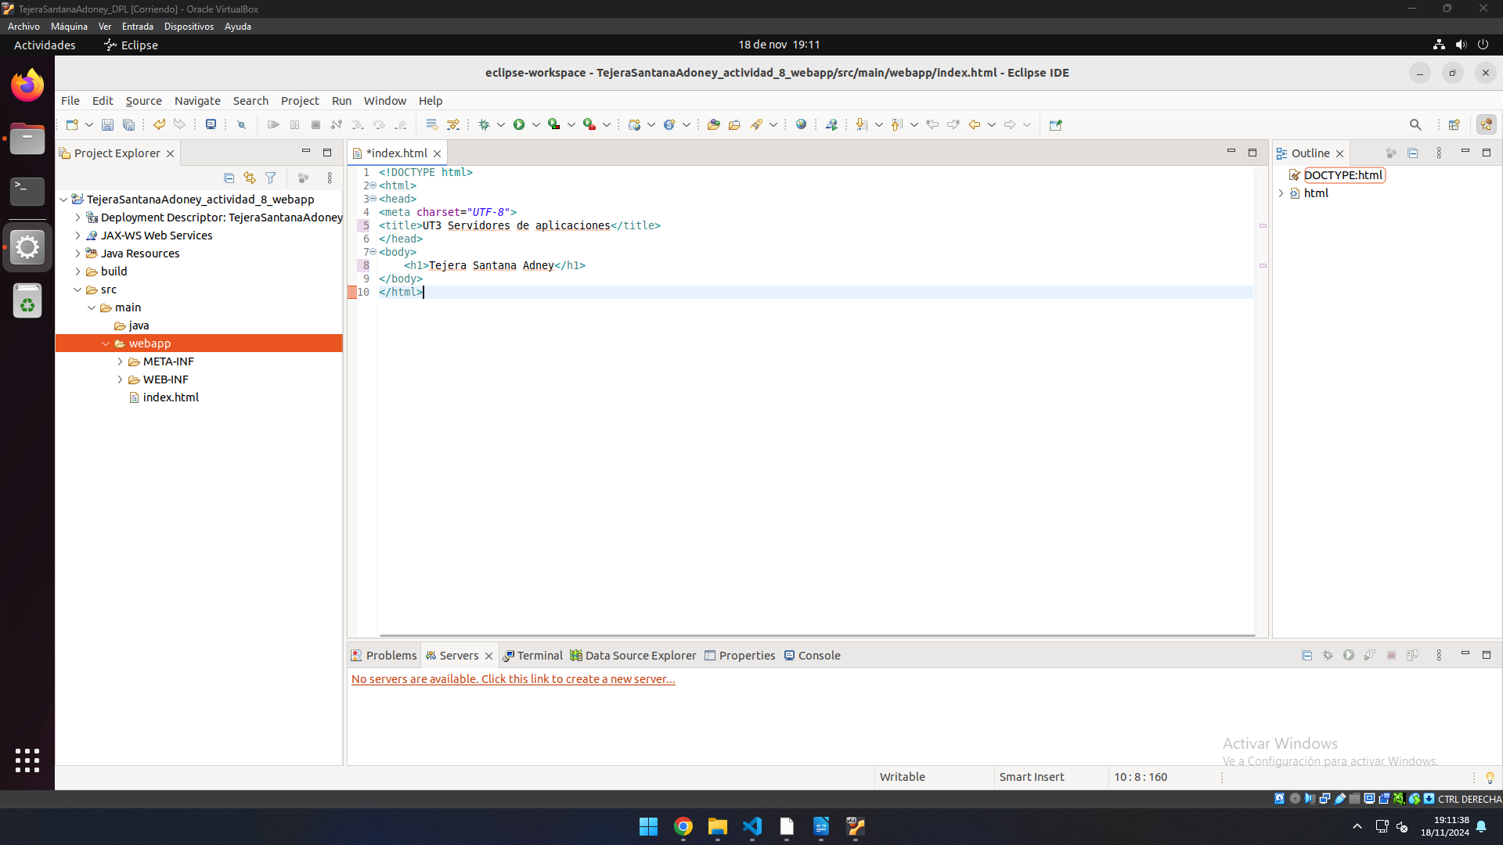
Se crea el fichero index.html.

Herramientas empleadas

Problemática encontrada y solución

Conclusiones

